Министерство науки и высшего образования Российской Федерации Федеральное государственное автономное учреждение высшего образования «Пермский национальный исследовательский политехнический университет»

ПНИПУ

**Лабораторная работа №4**  
**“Массивы”**

Выполнил:   
студент группы РИС-23-1б   
Гордеев Василий

Проверила:   
доцент кафедры ИТАС   
О.А. Полякова

2023 г.

**Задача:**

1) Реализовать с использованием массива однонаправленное кольцо (просмотр возможен слева направо, от последнего элемента можно перейти к первому).

2) Распечатать полученный массив, начиная с К-ого элемента и до К-1.

3) Добавить в кольцо первый и последний элементы.

4) Удалить из кольца четные элементы.

5) Распечатать полученный массив, начиная с К-ого элемента и до К-1.

**Анализ задачи:**

1. Заполняем массив псевдослучайными числами.
2. Используем вложенные циклы: первый for по i. второй if k==n-1 пишем a[k] и обнуляем k, иначе k++
3. Проверяем чётность элементов массива

**Блок схема**:

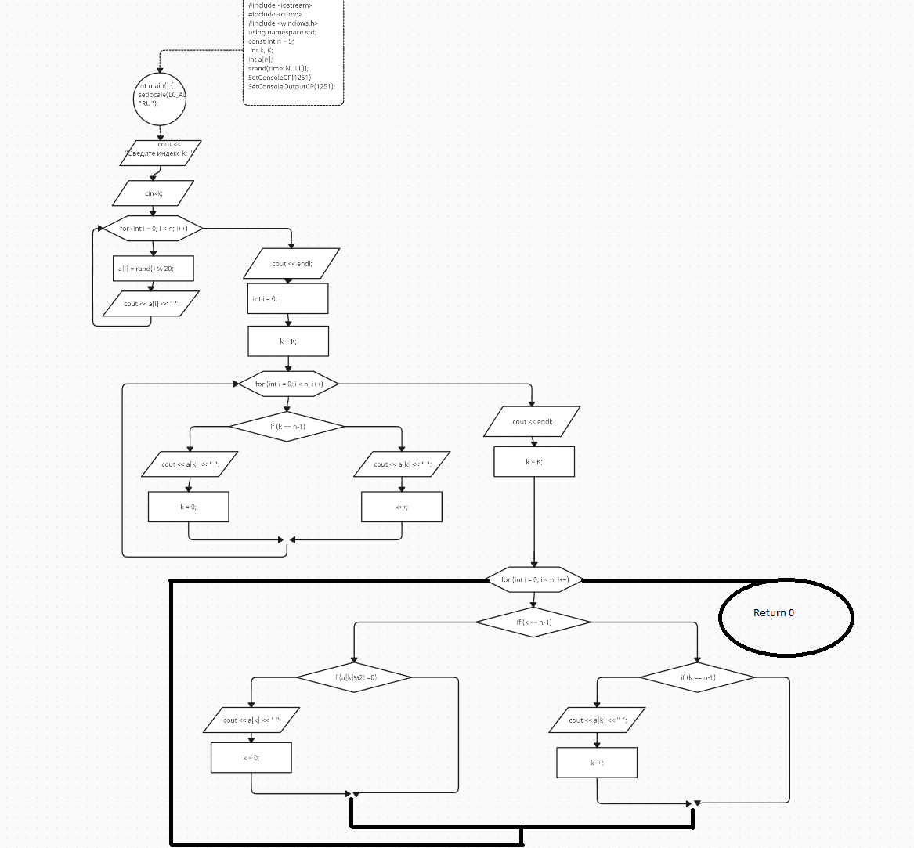

**Код:**

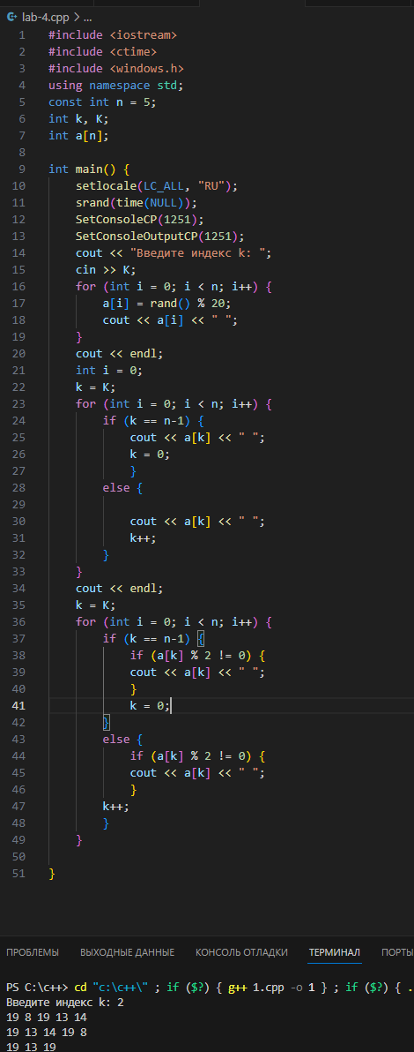

**Выводы:** программа сработала корректно и вывела желаемый результат.